Пермский филиал федерального государственного автономного образовательного учреждения высшего образования   
«Национальный исследовательский университет   
«Высшая школа экономики»

*Факультет экономики, менеджмента и бизнес-информатики*

Можегова Анна Сергеевна

**Домашняя работа №1 по дисциплине**

**«Прикладной статистический анализ»**

студента образовательной программы «Программная инженерия»

по направлению подготовки *09.03.04 Программная инженерия*

**Руководитель:**

Арефьева Валерия  
 Александровна

Пермь, 2022 год

# Пространственные данные

Чтобы представить пространственные данные я воспользовалась сайтом [ЦБ РФ](https://cbr.ru/banking_sector/otchetnost-kreditnykh-organizaciy/) , на котором есть отчетность банков по форме 102. Вся информация находится в файлах, выраженных базой данных, поэтому мне необходимо было воспользоваться MS Access. Эти данные являются пространственными, так как мы рассматриваем прибыль различных фирм за один и тот же год.



**Рисунок 1 –** **Прибыль банков на 1 января 2022 года**

# Временные данные

Как пример временных данных я взяла потребительские цены на различные товары и услуги, из таблицы я выделила 1 товар- говядина (кроме бескостного мяса). Данные были взяты с сайта [Росстат](https://rosstat.gov.ru/statistics/price) из раздела «Цены, инфляция» подраздел назывался «Потребительские цены».



**Рисунок 2 –** **Еженедельные индексы потребительских цен (тарифов) на говядину по Российской Федерации (в 2022 г.)**

# Пространственно-временные

Для примера пространственно-временных данных я взяла таблицу данных «Среднемесячная номинальная начисленная заработная плата работников по полному кругу организаций в целом по экономике по субъектам Российской Федерации с 2018 года». Информация была взята с сайта [Росстат](https://rosstat.gov.ru/labor_market_employment_salaries) из раздела «Рынок труда, занятость и заработная плата».



**Рисунок 3.1 –** **Данные о среднемесячной номинальной заработной плате в Центральном федеральном округе.**

|  |  |  |  |  |
| --- | --- | --- | --- | --- |
| Липецкая область | 31622 | 34312 | 36790 | 40188 |
| Московская область | 51938 | 55555 | 58066 | 64041 |
| Орловская область | 27476 | 29683 | 31862 | 35754 |
| Рязанская область | 31916 | 34488 | 36459 | 40631 |
| Смоленская область | 29397 | 31269 | 33139 | 36529 |
| Тамбовская область | 26660 | 28697 | 31063 | 34438 |
| Тверская область | 31049 | 33524 | 36077 | 40286 |
| Тульская область | 34662 | 38151 | 40889 | 44726 |
| Ярославская область | 33474 | 36016 | 37820 | 41209 |
| г. Москва | 83801 | 94294 | 100070 | 112768 |
| **Северо-Западный федеральный округ** | **49824** | **54119** | **57162** | **63520** |
| Республика Карелия | 39402 | 42964 | 46501 | 49553 |
| Республика Коми | 50413 | 53416 | 57156 | 60769 |

**Рисунок 3.2 –** **Данные о среднемесячной номинальной заработной плате в Центральном федеральном округе и Северо-Западном федеральном округе.**

# Одномерные данные

Для того, чтобы показать пример одномерных данных я использовала таблицу уровень инфляции начиная с 1991 и заканчивая 22(31 год). Данные были взяты с сайта [Росстат](https://rosstat.gov.ru/statistics/price) из раздела «Цены, инфляция». За одномерные данные мы считаем данные, где рассматривается 1 показатель.



**Рисунок 4 –** **Инфляция в России по годам: 1991–2022.**

# Двумерные данные

Примером двумерных данных у меня является зависимость цены закрытия и открытия акций Газпрома в 2022 году. Данные были взяты с сайта [Финам](https://www.finam.ru/?pl&).



**Рисунок 5.1–** **Зависимость цены открытия и закрытия с 3 февраля по 26 апреля.**

Чтобы показать, что между этими двумя показателями есть зависимость, я прикрепляю диаграмму, которую я использовала в прошлом году при проведении анализа данных с помощью питона.

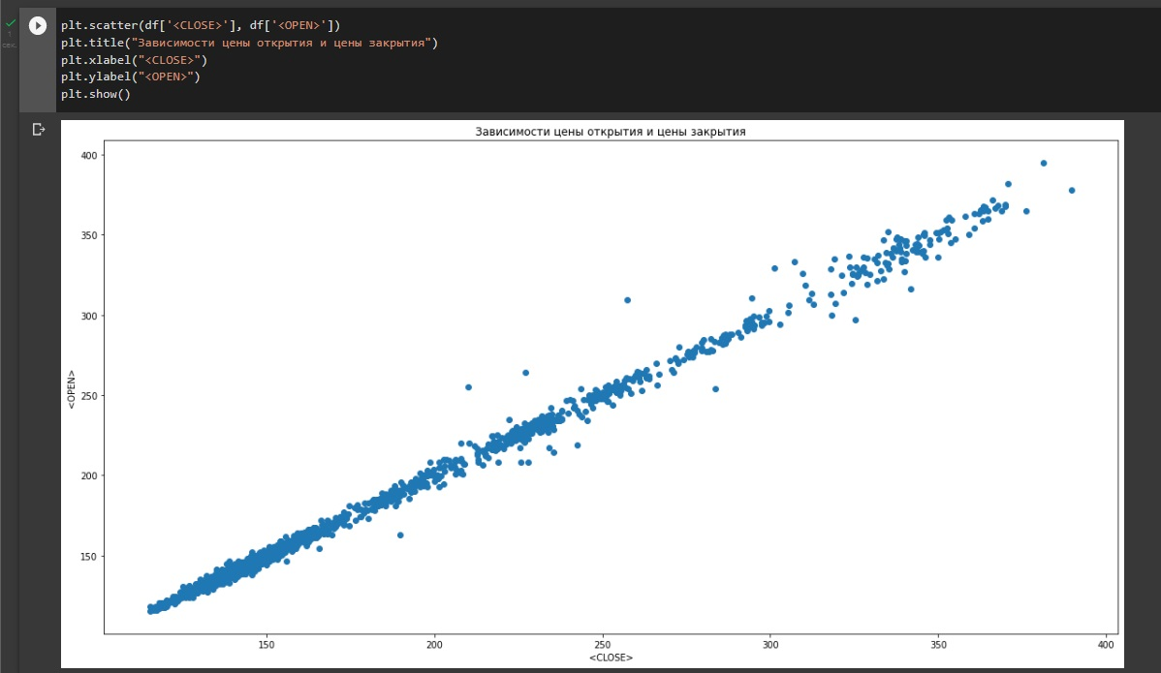

**Рисунок 5.2–Визуализация зависимости.**

# Многомерные данные

В качестве многомерных данных я рассматриваю "Средние цены на первичном рынке жилья по субъектам Российской Федерации в 2021 году". Я считаю, что эти данные многомерны, т. к. цена зависит от нескольких параметров, а именно: область, тип жилья и квартал. На рис.6 находится лишь первые 3 строки из массива данных.



**Рисунок 6–Средние цены на первичное жилье (на конец квартала, рублей за 1 кв. метр общей площади).**

# Дискретные данные

Примером дискретных данных является ставка по кредитам в разных округах РФ, по данным с [ЦБ РФ](https://cbr.ru/statistics/bank_sector/int_rat/). Раздел, из которого были извлечены данные, назывался «Территориальный разрез».



**Рисунок 7.1–Часть данных о ставке банков для** **кредитов на срок до 1 года, включая "до востребования"**



**Рисунок 7.2–Часть данных о ставке банков для** **кредитов на срок свыше 1 года**

# Непрерывные данные

В качестве непрерывных данных я рассматриваю курс валют на 20.09.2022. По этому набору данных мы можем увидеть, что происходит с мировыми валютами, но при этом их изменение будет непрерывным. Данные взяты с сайта [Рамблер](https://finance.rambler.ru/currencies/), этот сайт обрабатывает информация с сайта ЦБ РФ. Ниже выделено некоторое количество валют из общего списка.

**Рисунок 8.1–Данные о курсах валют**

**Рисунок 8.2–Данные о курсах валют**

# Номинальные данные

Как пример номинальных данных я взяла «Расходы консолидированных бюджетов субъектов Российской Федерации за отчетный период в натуральной и денежной формах», информация была взята с сайта [Росстат](https://rosstat.gov.ru/statistics/finance), раздел «Финансы». Представление рисунки изображают лишь малую часть из всего набора данных.

**Рисунок 9.1– Данные о социальной помощи**

**Рисунок 9.2–Данные о социальной помощи**

# Порядковые качественные данные

Порядковыми качественными данными мы можем считать те данные, в которых имеются оценки, как рейтинг (первый, второй, третий), оценки в буквенном выражении (A, B, C) и экономический статус (низкий, средний). Поэтому, как пример таких данных я взяла рейтинг банков, увеличившие прибыль в 2021 году. Данные состояли из 30 банков, но я вставила лишь часть. Информацию я брала с сайта [ЦБ РФ](https://cbr.ru/statistics/bank_sector/int_rat/).

**Рисунок 10–Данные прироста прибыли у конкретных банков**